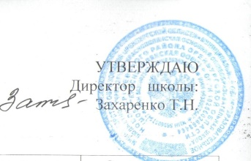

**График консультаций с учащимися 4-8 классов**

**МОБУ «Краснополяская ООШ»**

**на зимние каникулы**

**2024-2025 учебный год**

|  |  |  |  |  |  |
| --- | --- | --- | --- | --- | --- |
| **№ п/п** | **Учитель-предметник** | **Предмет** | **Класс** | **Время проведения** | **Сроки** |
| 1 | Хамидуллина Ю.В | биология | 5 | 10.00-12.00 | 30.12.2024 |
| 2 | Захаренко Т.Н | история | 5 | 12.00-14.00 | 30.12.2024 |
| 3 | Клюева И.П | русский язык | 4 | 10.00-12.00 | 03.01.2025 |
| 4 | Клюева И.П | математика | 4 | 12.00-13.00 | 03.01.2025 |
| 5 | Клюева И.П | окружающий мир | 4 | 13.00-14.00 | 03.01.2025 |
| 6 | Федянина Э.И | русский язык | 5 | 10.00-11.00 | 06.01.2025 |
| 7 | Федянина Э.И | русский язык | 6 | 11.00-12.00 | 06.01.2025 |
| 8 | Федянина Э.И | русский язык | 7 | 12.00-13.00 | 06.01.2025 |
| 9 | Федянина Э.И | русский язык | 8 | 13.00-14.00 | 06.01.2025 |
| 10 | Иткулова А.Г | математика | 7 | 10.00-11.00 | 08.01.2025 |
| 11 | Иткулова А.Г | математика | 8 | 11.00-12.00 | 08.01.2025 |